Методическая работа

на тему:

**ФЛЕЙТА В ТВОРЧЕСТВЕ И.С. БАХА**

Работу выполнила:

Преподаватель МОУДОД «ДМШ № 4»

Колесникова С.В.

САРАТОВ 2006

## Говорят, когда Орфей трогал струны своей лютни

## На звуки её сбегались из леса звери.

Но искусство Баха по праву считают выше,

Потому что весь мир дивился ему.

Среди величайших композиторов прошлого Бах-явление исключительное. Творчество Баха, музыканта-универсала, отличающееся всеохватностью жанров (кроме оперы) обобщило достижения музыкального искусства нескольких веков. Ярко национальный художник, Бах соединил традиции протестанского хорала с традициями австрийской, итальянской, французской музыкальных школ. Для Баха, непревзойденного мастера полифонии, характерно единство полифонического и гомофонного, вокального и инструментального мышления, чем объясняется глубокое взаимопроникновение различных жанров и стилей в его творчестве. Ровесник Генделя, Бах воплотил существенные стороны своей эпохи, однако иные: если Гендель олицетворяет ее героику, действенность, то Бах-её богатую, сложную духовную жизнь. Композитор раскрыл внутренний мир своего современника, труженика и мыслителя, его высокий нравственный идеал. Но проблемы и образы баховского искусства созвучны не только его времени, они близки и иным поколениям людей, поистине вечны.

В начале XIX века Бах казался почти загадкой. Гете, познакомившись с его произведениями, говорил о нем: « …лейпцигский кантор - божественное явление: он ясен и всё-таки необъясним». Лишь постепенно раскрывалась сущность баховского искусства, очевиднее становилась та исключительная роль, которую он сыграл в истории музыкального искусства. Бах обобщил, подытожил художественные тенденции большой исторической эпохи. И вместе с тем всей силой своего гения он устремлен в будущее. Творческими предсказаниями Баха питалось музыкальное искусство XIX-XX веков-вплоть до наших дней.

Многосторонность Баха ошеломляет. Острейший драматизм и созерцательная лирика, воплощение чувств больших народных масс и интимная исповедь-все вмещает его искусство. Ему равно доступно величественное и простое.

Этот образованнейший музыкант был великим самоучкой. Всем, что Бах знал и умел, он был обязан прежде всего самому себе. Рано осиротев, он прошел суровую жизненную школу. Его упорство было способно преодолеть любые преграды. Его учителями и наставниками были великие мастера прошлого и современные музыканты. Бах не уставал учиться у них-вплоть до самой смерти. Композитор охватил почти все известные в его время жанры, он их последовательно разрабатывал, выявляя все новые скрытые в них выразительные ресурсы.

Величие Баха со все новой силой утверждается в каждую следующую эпоху. Музыканты-романтики первыми склонились перед его гением. Они увидели в нем своего учителя и предтечу. На протяжении XIX века Бах все глубже проникает в художественную жизнь Германии, а затем-Европы, Америки. В XX веке его музыка кажется особенно современной.

Духовые инструменты получили новое осмысление в творчестве И.С. Баха, они стали полноправными носителями богатого эмоционального содержания, которое отличает музыку этого композитора. Их роль в передаче музыкальных образов, драматургическом и динамическом развитии неизмеримо выросла.

Творческое наследие Баха очень обширно : это оратории, мессы, духовные, светские кантаты, различные оркестровые и камерно-инструментальные сочинения. Из произведений в камерно-инструментальном жанре выделяются флейтовые сонаты. Велика их художественная ценность. Прошли столетия, а они более чем когда-либо в центре концертного репертуара флейтистов.

Все они написаны в Кётене ( 1717-1723). Здесь Бах служил капельмейстером при дворе князя Леопольда, руководя, в основном, исполнением камерной музыки. В этот период композитор создал ряд великолепных образцов камерно-инструментальных жанров. Большое количество произведений, написанных для флейты, было связано, очевидно, с тем, что среди кётенских музыкантов имелся превосходный солист-флейтист. Есть предположение, что эти сочинения созданы под впечатлением игры известного виртуоза-флейтиста Иоганна Иоахима Кванца, познакомившего Баха со всеми приемами игры на флейте.

Сонаты Баха для флейты явились одной из важных ступеней в развитии как флейтового, так и духового искусства в целом. Бах не только поддержал предшествующую эволюцию флейты, но и в значительной степени определил ее дальнейший путь. Его сонаты сохранили свое значение до наших дней. Наряду с моцартовскими, баховские сочинения для флейты составляют фундамент современного исполнительства.

В сонатах Баха для флейты наиболее значительны по содержанию подвижные части, особенно первые. Им свойствен яркий, эмоциональный тонус, развитая фактура, энергичные акцентированные синкопы, быстрые триольные последовательности с залигованными синкопированными сильными долями, смена двудольных ритмов трехдольными, нередко в пределах одного такта и т. д. Чрезвычайно динамизируются такие полифонические формы как канон, которому придается энергично взволнованный сильный характер ( с яркой партией флейты).

Три сонаты для облигатного чембало и флейты( си-минор, ми-бемоль мажор, ля-мажор), три сонаты для флейты и цифрованного баса (до-мажор, ми-минор, ми-мажор) и соната для флейты соло (ля-минор) весьма разнообразны и по форме, и по характеру музыкальных образов и по приемам использования исполнительской техники. Следует отметить, что диапазон флейты очень ограниченный , не выходит за пределы двух октав.

В первых трех сонатах партия чембало полностью выписана автором. Другие записаны только с цифрованным басом, расшифровка которого делалась впоследствии различными музыкантами. Цифрованные обозначения аккордов, которые надлежит брать аккомпаниатору в этих сонатах, даны чрезвычайно экономно.

Говоря о сочинениях для солирующего инструмента с клавесином, надо помнить о различии, которое тогда проводилось между облигатным и сопровождающим чембало. В сонате с облигатным чембало оно (чембало) играло главную роль, так как вело несколько обязательных голосов, в то время как солирующему поручался лишь один. В этих случаях Бах пишет сонату для чембало и флейты.

По композиционной схеме флейтовые сонаты, на первый взгляд, мало отличаются от сочинений Баха для других инструментов. Правда, три сонаты из семи - трехчастны. Остальным, как и скрипичным сонатам, свойственны чередование медленных и быстрых частей, гомофонного и полифонического письма, контрастность тональности медленной части, то есть форма церковной сонаты в целом.

Единственной в своем роде в мировом инструментальном творчестве является соната для флейты соло ля минор. В ней воплотились лучшие черты баховского органного инструментального мышления. Несмотря на сравнительно узкий диапазон звучания флейты того времени, композитор сумел реализовать в этом сочинении выразительные возможности инструмента. Его флейта обладает светлым и благородным тоном органа, гибкой фразировкой скрипки, теплой и трепетной экспрессией человеческого голоса. Соната ля минор относится к числу труднейших, однако, будучи превосходной по музыке, пользуется огромной популярностью.

Характер музыки обуславливает типичный для флейты чуть «портаментированный» протяжный штрих; опора на основные тональные ноты требует мягких характерных «нажатий» дыхания, большие скачки не только подчеркивают динамизм музыки, но весьма эффектны в чисто инструментальном, виртуозном плане, создавая красочную «игру регистров». Медленные части обычно написаны в танцевальных формах ( аллеманда, сарабанда, сицилиана и т. д.) В них господствует светлый, лирический колорит, как бы разряжающий напряжение подвижных разделов. Тонко используется тембр флейты, ее регистры-нижний (при сильном дыхании густой, сочный, особенно на деревянных флейтах той эпохи), средний (более слабый, нежной, мягкой окраски). В кантиленах применяется преимущественно верхний тетрахорд первой октавы и почти вся вторая октава.

Наибольшие исполнительские трудности заключены в первой части-Аллеманде. Сложная, подвижная фактура дана без единой паузы, не имеет цезур для вдоха. Поэтому только флейтисты высокой квалификации могут донести до слушателя безупречную ритмичность исполнения.

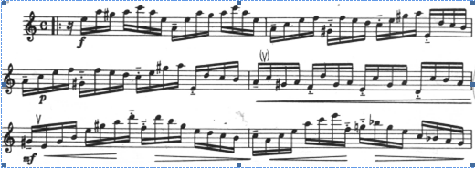

Вторая, подвижная часть, Куранта, напоминает образы Аллеманды, но здесь они более мужественны и эмоциональны. Музыка динамически разнообразна и контрастна.

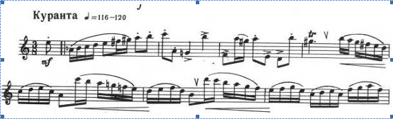

Третья часть, Сарабанда, построена на красивой и выразительной кантилене. Большая теплота и мягкость тембра создают мечтательное, прозрачное звучание.

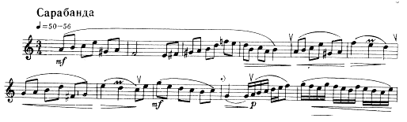

Финал-быстрый и мужественный танец-Бурре. Несмотря на минорный лад, музыка этой части яркая и даже праздничная.

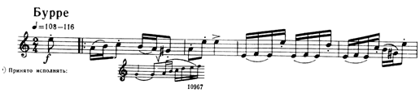

Одной из лучших сонат Баха для флейты является соната ми минор. Первая часть,Adagio ma non tanto,- неторопливая, глубокая по своему эмоциональному содержанию музыка, требующая от исполнителя зрелого мастерства, понимания стилевых особенностей творчества композитора. Развитие тематического материала, сопровождаемое динамическим нарастанием, образует как бы четыре большие звуковые волны, следующие одна за другой.

флейта соната бах

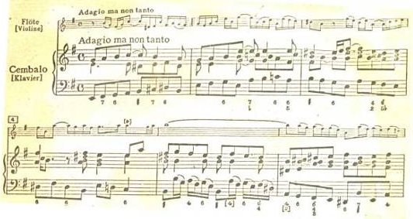

Вторая часть, Allegro, не контрастирует предыдущей, ее образы близки образам первой части. Третья часть- светлое лирическое Andante - своего рода разрядка после напряженной сосредоточенности первых двух частей. Флейта звучит светло, прозрачно, с оттенком беззаботности. Заключительное Allegro полно бодрости и силы. Оно как бы подытоживает музыкально-образное развитие всего цикла.

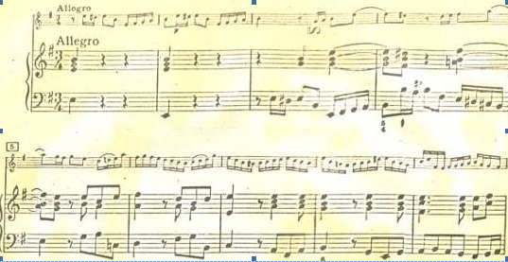

Известно, что такие композиторы как Бах, Гендель, Вивальди и другие в своих сочинениях не выставляли штрихов и динамику. Каждый исполнитель сам, на свое усмотрение, делал редакцию исполняемого произведения, не нарушая стиля. При исполнении штриха detache артикуляция и атака могут быть различными в зависимости от динамики и темпа. Тенутное стаккато лучше применять в группировках из двух-четырех нот, а также в конце фразы для убедительности ее окончания. Оно используется в произведениях всех стилей, от И. С. Баха до современных авторов, и чаще всего в медленных частях. Например, в первых частях си-минорной, ми-бемоль мажорной, ля-мажорной и ми-минорной сонат И.С. Баха. Примеров можно привести бесчисленное множество.

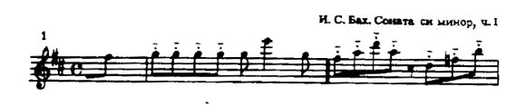

Маркированное тенуто из группы смешанных акцентированных штрихов. Артикуляция - активная, сильная.

После атаки выдох немного ослабевает, а затем усиливается и продолжается на cresc. до следующей акцентированной атаки. Звучание этого штриха напоминает удары колокола. Исполняется увесисто, тяжело, записывается, как правило, нотами большой длительности.

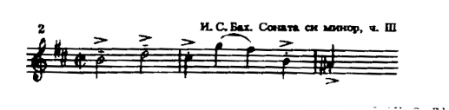

Бах очень любил форму сюиты, позволявшую объединять в одно целое разнообразные танцы. Среди всего богатства произведений, созданных в Кётене- «Французские» и «Английские» сюиты. Первые - потому что близки по характеру танцев, входящих в них, к сюитам, которые писали французские композиторы, а вторые- будто бы потому, что сочинялись для одного англичанина. Но возможно и другое объяснение: каждая из «Английских» сюит Баха, в отличие от «Французских», начинается прелюдией, а такое построение мы уже видим в написанных раньше сюитах Генри Пёрселла.

Французское слово «сюита» переводится как «последование», «ряд», «вереница». В музыкальной сюите ХVII-XVIII веков идут друг за другом танцы- медленные и величавые, быстрые и веселые, задумчивые и нежные, изящные и стремительные. Но это не просто собрание танцевальных пьес. Как в старинных шествиях, здесь свой порядок. Главных участников четыре: аллеманда, куранта, сарабанда и жига. Старинными они считались даже во времена Баха – их еще танцевали, но они уже выходили из моды. Позднее в сюиту вошли более новые танцы и большинство из них - французские: гавот, бурре и король танца в XVII веке – менуэт.

Баха чрезвычайно увлекала сама идея сопоставления частей в сюите. Ведь они расположены по принципу контраста: неторопливая аллеманда, подвижная куранта, медленная сарабанда и быстрая жига. Но кроме контраста сюита заключает в себе еще и единство: все танцы в старинной сюите пишутся в одной тональности и часто у них есть общие интонации.

Сюита – один из первых опытов создания большой многочастной формы, своего рода архитектурного ансамбля в музыке. Иоганн Себастьян Бах, великий мастер, музыкант – архитектор, сумел добиться единства и цельности сюиты более чем кто - либо из его предшественников. И более чем у кого- либо его сюита, родившаяся когда – то из «свиты» танцев, представляет собой целый мир музыки – глубокой и возвышенной, живой, веселой и стремительной.

К числу шедевров флейтового репертуара следует отнести знаменитую сюиту си минор для флейты, двух скрипок, альта и баса. Сюита си минор создана в начале 20-х годов в Кётене. Если принять во внимание еще не установившиеся в ту пору составы немецких оркестров, многоликость жанров творчества и разнообразие форм музыкальной жизни, то становится объяснимой невозможность подчас разграничить между собой оркестровое и камерное творчество Баха.

Характер солирующего инструмента подчеркнут здесь с необычайной чуткостью, подмечены специфические его черты: легкость звукоизвлечения, изящество в быстрых движениях, нежность, поэтичность звучания. Инструментовка в сюите легкая, нежная, певучая. Флейта, солирующая и участвующая во всех tutti, придает сочинению светлый и яркий колорит. Сюита начинается увертюрой.

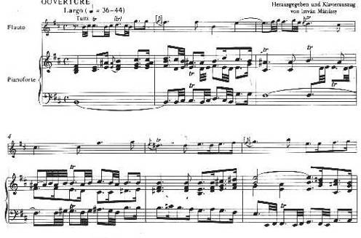

Семь частей, следующих за увертюрой, не традиционны. Только сарабанда осталась в ней от обязательных «звеньев» сюиты. В светской, галантной музыке Второй сюиты Бах одаряет слушателей гаммой ощущений, настроений, состояний мысли. Короткое, быстрое и в то же время лиричное рондо; медленная сарабанда, призывающая к неторопливому раздумью; огненно—стремительное бурре; поражающий красотой звучаний полонез. Достаточно услышать флейту в длящейся минуты две—три миниатюре — полонезе, чтобы разделить любовь Баха к этому инструменту. Танец торжественного шествия — полонез только еще приживался в жанре концертной сюиты; вдохновенна на фоне тихого сопровождения виолончели партия флейты в этой миниатюре.

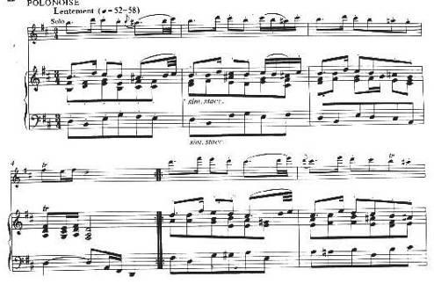

После «Дубля» идет менуэт;

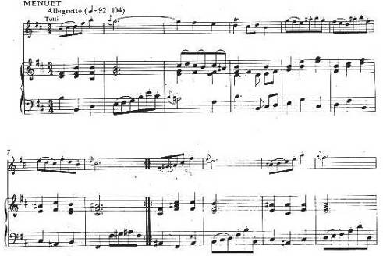

светлая «Шутка» завершает баховское создание.

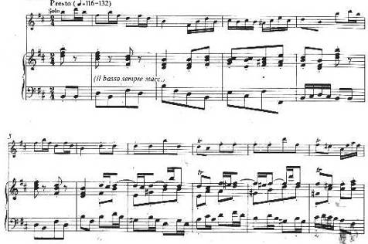

Еще до смерти жены, пребывая с князем Леопольдом либо в Карлсбаде, либо в Мейнингене, Бах играл перед маркграфом Бранденбургским Христианом Людвигом. Конечно, в центре внимания была скрипка князя Леопольда, но маркграф — ему было уже за сорок — не поскупился на похвалы и княжескому композитору. Похвалив прослушанные композиции, маркграф предложил музик—директору сочинить для него что—либо похожее на итальянский концерт, только в немецкой манере. Не избалованный подобным вниманием, Себастьян дал согласие. Он принялся за сочинение оркестровой музыки по приезде из Гамбурга, в начале 1721 года.

Замысел разросся в цикл больших концертов. Среди баховских оригиналов партитур нет ни одной, написанной им собственноручно с таким каллиграфическим изяществом, как пьесы для маркграфа. Они были сопровождены учтивейше составленным на французском языке посланием. Это посвящение написано, впрочем, чьей—то другой рукой. Стоит дата: "24 марта 1721 года".Концерты этого цикла приближались к разработанной итальянцами, предшественниками и современниками Баха, форме кончерто гроссо (concerto grosso), "больших концертов", где оркестру—ансамблю противопоставляются, как бы для состязания к ним, «концертирующие» инструменты. Но если даже у Антонио Вивальди, блистательного Вивальди, господствовала виртуозная сторона музыки, то у Баха концерты наполнены драматизмом контрастного сопоставления, динамикой развития музыкальных тем.

Первый и Третий концерты не содержат выделенных партий ведущих, концертирующих инструментов. Во Втором концертируют четыре инструмента в необычном сочетании: труба, флейта, гобой, скрипка; в Четвертом — скрипка и две флейты, в Пятом — флейта, скрипка и клавесин; в Шестом концерте вовсе не участвуют скрипки, хотя он сочинен для струнного оркестра, звучат старинные инструменты, близкие альтам и виолончелям, а также клавесин; в этом концерте чувствуется больше «согласия» в партиях инструментов, нежели состязания .Едва ли не каждая часть во всех Бранденбургских концертах содержит развитие темы—идеи в форме полифонии. Вместе с тем все три части концертов (только один из шести двухчастный) — быстрые крайние и медленные средние — своим сопоставлением создают драматургическое напряжение.

Какой энергией, жизненной силой пленяют крайние, быстрые части концертов (Аллегро и Престо)! Состязание концертирующих инструментов с ансамблем столь «осязаемо» в пространстве и времени, передано с такими жизненными интонациями отдельных голосов! Согласимся с исследователем: "Тут Бах не столько колорист, сколько мастер реалистического воплощения удивительно конкретных людских образов — скорее всего "групповых портретов". В этом искусстве он не уступает ни Франсу Гальсу, ни Альбрехту Дюреру". Как видим, в помощь пониманию музыкальных образов снова пришло сравнение из области изобразительного искусства.

Средние части концертов — Adagio, Andante, Affettuoso — медленны, полны лирических раздумий, нежности, а то и веселости; иногда в этих частях проступает скорбь, недоводимая, однако, до отчаяния; просветленная печаль возвышенна.

Поразительна "музыкальная светопись" Шестого концерта с его знаменитым певучим Adagio…

Affettuoso Пятого концерта — неторопливо ведомая беседа концертирующих инструментов: скрипки, флейты и клавесина. Глубочайшее откровение трех голосов, доверительнейшая передача чувств. Слушатель не удержится от сопоставления баховской музыки трио с подобными исповедальными беседами в камерной музыке XIX века…

В Бранденбургских концертах можно уловить что—то знакомое, близкое симфониям Моцарта и Гайдна. Великий мастер, не ведая того, лепил "звуковые модели", предвещавшие симфоническое искусство композиторов, которых объединят впоследствии под эгидой венской школы.

Печальна оказалась судьба концертов: еще одна ошибка доверчивого Баха! Не найдено даже косвенного известия о том, что они были исполнены при Бранденбургском дворе. Много лет эти партитуры пролежали в библиотеке маркграфа молчащей музыкой, и после его смерти в 1734 году, упакованные в пачки с нотами малоизвестных композиторов, эти концерты — по шесть грошей каждый! — были проданы с лотка. Имя Баха даже не выделили в списке нот, приготовленных к продаже.

Достойно удивления, однако, и то, что сам Бах будто забыл о своих оркестровых сочинениях. И не вспомнил о них даже после смерти маркграфа. Лишь впоследствии исследователи отыскали в двух—трех кантатах Баха фрагменты музыки концертов, а один из этих концертов (Четвертый), как установлено, был переработан автором в Концерт для клавира с оркестром (фа мажор).

Выразительность партий в этих произведениях и необыкновенно высокие технические требования к исполнителям являются отличной школой для каждого современного музыканта. В наше время «Бранденбургские концерты» много исполняются.

К сокровищам баховского творчества относится цикл «Музыкальное приношение». Трио-соната. Это дивное произведение для флейты, скрипки и баса знаменует центр "Музыкального приношения". Надо сказать, что во времена Баха словом "трио" обозначалось сочинение, содержавшее три обязательные, или, как иначе говорили, облигатные партии. Таких трио у Баха огромное количество, начиная с трехголосных симфоний и органных сонат и кончая инструментальными ансамблями для различных составов (например, сонаты для клавесина и скрипки, клавесина и виолы да гамба и других). Трио-соната из "Музыкального приношения" существенно отличается от всех других баховских произведений, написанных для подобного состава, тем, что в ней с необычайной ясностью проступают отмеченные выше элементы нового музыкального стиля - сентиментализма.

Первая часть сонаты - Largo. Музыка возвышенна, благородна, здесь господствует умиротворенно-созерцательное настроение. Интересно, что если в трехголосном ричеркаре композитор отдал дань почтения королю тем, что написал пьесу в близком Фридриху музыкальном стиле, то здесь, кроме этого, он еще использовал своеобразную символику, "вписав" в первую часть сонаты свою фамилию. Известно, что Бах очень серьезно относился к вопросам формы, количеству голосов, к числу тактов в пьесе и т.д. Так вот, главная тема в первой части проводится имитационно у флейты и скрипки ровно четырнадцать раз. Это не случайно. Если пронумеровать буквы латинского алфавита, то получится, что буквам, составляющим фамилию Бах (Bach), соответствуют следующие цифры: В - 2, А - 1, С - 3, Н - 8. В сумме - 14. Примечательно, что полностью имя Баха - Johann Sebastian Bach - при таком подсчете (когда I и J считаются как бы одной буквой и им соответствует одно число - 9; то же самое с быквами U и V - им обеим соответствует число 24) дает число 41, то есть, инверсию числа 14. И это отнюдь не единственные числа, с которыми Бах так "играл" и которыми манипулировал. Но это уже тема другого разговора - о баховской символике.

Вторая часть трио-сонаты - обычная в подобном цикле быстрая фугированная пьеса. В ее теме - еле уловимые контуры основной темы "Музыкального приношения". Но и в основном - царственном - своем виде главная тема "Музыкального приношения" здесь торжественно проводится четыре раза: два раза в басу и по одному разу у скрипки и у флейты, причем в партии флейты, предназначенной, естественно, для самого короля, в самый кульминационный момент - сразу после Adagio. Стройность части удивительная: это небольшое Adagio, скорее, остановка бурного движения, почти с математической точностью проводит одну из граней музыкальной формы в точке знаменитого золотого сечения. Это Adagio, как мне кажется, допускает импровизацию каденции в партии флейты, что также было бы в стиле композиторов берлинской школы.

Финал соната Allegro, в котором тема короля приобретает триольную (то есть по три ноты) пульсацию, хотя и напоминающую жигу (английский танец, которым Бах часто заканчивал свои циклические произведения), но в стиле скорее галантном, чем барочном.

По словам А. Швейцера, соната "переносит слушателя на вершины скалистых гор, где жизнь уже прекратилась и нагроможденные друг на друга скалы остро очерченной линией отделяются от голубого неба. Такова красота трио-сонаты из "Музыкального приношения". Она глубока и сурова, но в ней нет уже привлекательного очарования, которым отличается первая соната".

Произведения Баха отличаются законченностью целого, единством, неуклонностью развития, подчинённого одной направляющей мысли. Музыкант стремится выявить все возможности материала – образно – смысловые, композиционные. Развитие, а не показ уже сложившегося образа – вот что прежде всего характеризует баховские формы, большие и малые. Особенно напряжённой творческой работой было для него создание темы. Дальше развитие шло по естественным внутренним законам, в значительной степени диктуемым самой темой.

Произведения композитора наделены и другим важным свойством – пластичностью, стройностью архитектоники. Каждая мелодическая линия имеет здесь художественное обоснование, малейшие частные элементы строго согласуются с целым. Современники рассказывают о тонком понимании, скорее даже интуитивном постижении композитором законов архитектурного строительства. Это чутьё нашло своеобразное претворение в баховском развёртывании музыкальных форм. Его произведения захватывают не только выразительностью, но и безупречной завершённостью, гармоничностью – красотой.

К концу ХVIII века казалось, что музыка Баха безнадёжно забыта. Память о Лейпцигском канторе жила лишь в среде музыкантов. Но даже те, кто им восхищался,- Моцарт, Бетховен – мало его знали. Рукописи Баха пылились на полках архивов, многие рассеялись по городам Германии, безвозвратно погибли.

В XIX веке началось медленное, но упорное возрождение искусства великого музыканта. Появление первой биографии композитора, написанной И. Н. Форкелем и опубликованной в 1802 году, привлекает внимание к забытому мастеру. Работа эта проникнута подлинным энтузиазмом. « Произведения, которые оставил нам Бах, - пишет Форкель, - бесценное национальное сокровище; ни у одного народа нет ничего подобного». Следом появляются и другие работы о Бахе. Одновременно воскрешается и сама музыка.

Созданное в 1850 году « Баховское общество» собирает рукописи и начинает издавать первое собрание сочинений Баха. Эта работа была завершена лишь в 1900 году. Начавшееся систематическое изучение баховского наследия постепенно приподнимает завесу, скрывавшую подлинное лицо этого художника. Исследования продолжались в течение XIX века, они ведутся и в наши дни, но источник не исчерпан и едва ли будет когда – нибудь исчерпан до конца.

Художественное наследие Баха стало неотъемлемой частью нашей духовной жизни. На его музыке воспитываются профессионалы, она звучит в концертах, принося любителям музыки радость и нравственное обновление. Имя этого гения, этого скромного музыканта – труженика окружено благоговейным чувством. Местом паломничества людей со всего света стала в Лейпциге церковь св. Фомы, где в алтарной части на простой надгробной плите высечено «И.С. Бах».

**СПИСОК ИСПОЛЬЗОВАННОЙ ЛИТЕРАТУРЫ**

1. Музыкальная литература зарубежных стран. В. Галацкая
2. Книга о музыке и великих музыкантах. В. Васина-Гроссман.
3. Рассказы об Иоганне Себастьяне Бахе. Г. Скудина.
4. Музыка и ты. Г. Скудина.
5. Музыкальная литература зарубежных стран. И. Прохорова.
6. Музыкальная литература. Выпуск 1. И. Гивенталь Л. Щукина.
7. Гайдамович Т. Мастера игры на духовых инструментах Московской консерватории. — М.: Музыка, 1979.
8. Усов Ю. История зарубежного исполнительства на духовых инструментах. — М.: Музы-ка, 1978.
9. Гинзбург С.Л. Что надо знать о симфоническом оркестре. — Л.: Музыка, 1967.

10.Рогаль-Левицкий Д.М. Беседы об оркестре. — М.: Москва, 1961. 11.Тризно Б. Флейта. — М.: Москва, 1964.

12.Гузий В.М., Леонов В.А. История, теория и практика исполнительства на духовых и ударных инструментах. — Ростов-на-Дону: РОИ АОЗТ «Цветная печать», 1997.

